Judul Ditulis Dengan Font Size 12 (Time New Roman)

Baris 1: Penulis Pertama^{*1)}, Penulis Kedua²⁾, dan Penulis Ketiga³⁾
Baris 2: ^{1,2,3} Fakultas
Baris 3: ^{1,2,3} Universitas
Baris 4: ^{1,2,3} Kota, Negara
Baris 5: Email¹⁾, Email²⁾, Email³⁾

*) Corresponding Author
Nama
Email

Submission Track: Received: -- -- 20xx. Revised: -- -- 20xx. Published: -- -- 20xx.

Abstrak
Abstrak harus disajikan dalam Bahasa Inggris dan Bahasa Indonesia. Abstrak harus terdiri dari satu paragraf tidak lebih dari 250 kata. Abstrak berisi latar belakang, tujuan makalah, hasil utama dan kesimpulan. Abstrak ditulis dengan ukuran huruf 11 (times new roman).

Kata kunci: katakunci1, katakunci2, katakunci3, katakunci4, katakunci5

Abstract
Abstract should be written with Times New Roman, 11 font size, justified, single line spacing. It should contain no longer than 250 words. *CRITICAL: Do Not Use Symbols, Special Characters, or Math in Paper Title or Abstract.

Keywords: This section should contain maximum 5 words that are written in 11 font size and separated with commas.
Copyright © 2026 Author(s)

This work is licensed under Creative Commons Atribution-ShareAlaik 4.0 Internasional License.

Pendahuluan
Berikut ini adalah petunjuk penulisan paper dalam Jurnal Cemara: Jurnal Pengabdian Masyarakat Multidisiplin yang diterbitkan oleh Universitas Islam Indragiri Indonesia. Para penulis bertanggung jawab sepenuhnya terhadap isi naskah yang ditulis dan naskah merupakan tulisan yang belum pernah dipublikasikan [1]. Bagian pendahuluan berisi pemaparan masalahan, tantangan, kebutuhan masyarakat (mitra) yang menjadi latar belakang dilaksanakannya kegiatan Pengabdian kepada Masyarakat (PkM)[2]. Artikel ditulis dengan menggunakan font Times New Roman 11 pt kecuali judul, tabel, dan gambar. Spasi 1.15, kertas A4, top margin 2.5 cm, bottom margin 2.5 cm, margin kiri 3 cm, margin kanan 2.5 cm.

Metode

Tuliskan metode pelaksanan pengabdian untuk memecahkan masalah mitra, waktu pelaksanaan kegiatan, program kerja, dan detail lokasi kegiatan.
(Artikel ditulis dengan menggunakan font Times New Roman 11)

- Hasil dan Pembahasan
Hasil dan pembahasan berisi hasil-hasil kegiatan Pengabdian kepada Masyarakat dan pembahasannya. Tuliskan hasil-hasil yang diperoleh selama kegiatan yang telah dilakukan dan harus ditunjang dengan foto-foto kegiatan atau data-data yang memadai. Hasil-hasil kegiatan pengabdian kepada masyarakat dan temuan harus bisa menjawab permasalahan mitra yang telah ditulis di bagian pendahuluan. Bagian hasil juga dapat dibagi kedalam beberapa sub judul
(Artikel ditulis dengan menggunakan font Times New Roman 11)

Singkatan dan Akronim
Perhatikan pengunaan singkatan dan akronim. Singkatan seperti IEEE, SI, MKS, CGS, sc, dc, dan rms tidak harus ditentukan. Jangan gunakan singkatan di judul atau subjudul kecuali jika tidak bisa dihindari.

Headings
Gunakan style heading dalam template ini secara langsung. Style sudah diformat sedemikian rupa sehingga memberikan jarak heading yang sesuai.
- Table
Tabel harus diberi nomor sesuai urutan presentasi (Tabel 1, dst.). Judul tabel ditulis diatas tabel dengan posisi rata tengah (center justified), tidak ada cetak tebal maupun berwarna.

Table 1 Penulisan Table
Keterangan | Judul
Keterangan | SubJudul | SubJudul | Subjudul
1 | Nama depan

- Gambar
Semua gambar dengan kualitas yang baik harus dipasang langsung di badan kertas. Gambar diberi nomor sesuai urutan presentasi (Gambar.1, dst.). Judul gambar yang diletakkan dibawah gambar dengan posisi tengah (centre justified).

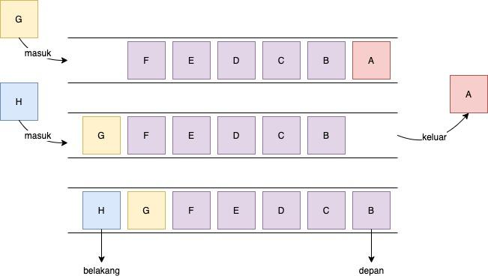
Gambar 1 First In, First Out

- Kesimpulan
Bagian kesimpulan harus ditulis dalam bentuk paragraf, dan tidak dibolehkan ditulis dalam bentuk poin-poin. Simpulan harus dapat menjawab tujuan penelitian. Jelaskan hasil-hasil penting yang didapatkan terkait dengan tujuan penelitian. Selain itu, bagian ini juga menjelaskan keterbatasan penelitian yang dilakukan dan agenda penelitian berikutnya.

Ucapan Terimakasih (Jika Diperlukan)
Ucapan terima kasih bisa disampaikan kepada yang memberi hibah pengabdian masyarakat (jika pengabdian masyarakat berasal dari dana hibah)

- Daftar Rujukan
Daftar pustaka memuat sumber-sumber berupa jurnal (artikel penelitian/pengabdian masyarakat, short communication, review), prosiding, buku (chapter), laporan penelitian/pengabdian masyarakat, atau sumber internet yang relevan. Daftar pustaka dituliskan mengikuti format APA 5th (American Psychological Association) dan disusun sesuai abjad. Penulisan daftar pustaka mengikuti contoh format di bawah dengan menggunakan style Times New Roman ukuran 11, spasi 1.15.
Jurnal:
Kuspradini, H., Putri, A. S., Paramma, D., Virdana, W. N., Jone, Y. M. R., Melinda, F., Riska. (2021). Peningkatan Literasi Masyarakat Desa Asa, Barong Tongkok, Kutai Barat Era New Normal. J-ABDIPAMAS (Jurnal Pengabdian Kepada Masyarakat), 5(1), 75-86.
Wangiyana, I. G. A. S., & Iskandar, E. (2021). Bio-indiksi ranting cabang gharu (Gyrinops versteegii) di perkebunan gaharu desa Pejaring Lombok Timur. Ulin – J Hut Trop, 5(2), 106-115.
Buku:
Anwar, Y. (2019). Biotransformasi minyak atsiri untuk produksi bahan baku industry farmasi. Bogor: IPB Press.
Chapter in an edited book:
Pigg, K. E., & Bradshaw, T. K., (2003). Catalytic community development: A theory of practice for changing rural society. In D. L. Brown & L. E. Swanson (Eds.), Challenges for rural America in the twenty-first century (pp. 385-396). University Park, PA: Pennsylvania State University Press.
Sumber Internet
U.S. Census Bureau. (2000). State and Country QuickFacts. Washington, D.C.: United States Bureau of the Census. Tersedia pada http://quickfacts.census.gov/qfd/. Diakses pada tanggal 2 Februari 2021.

